Ezek a márkák viszik előre az autóipart
A világ vezető szabadalmi hivatalaihoz benyújtott kérelmeket tíz évre visszamenőleg megvizsgálva kiderül, melyek az autóipar leginnovatívabb szereplői. A listán ázsiai és európai gyártók, tömegpiaci és luxusautó-márkák egyaránt szerepelnek; az élen álló Toyota egymaga több szabadalmat jegyzett, mint a második és harmadik helyezett vállalatok együttvéve.

2020-ban drasztikusan visszaesett az autóipar innovációs lendülete, töredékére csökkent a vállalatok újítási aktivitása – ez derül ki azokból az adatokból, amelyeket a Google Patents szolgáltatás segítségével elemzett ki egy brit autópiaci szolgáltató, a Bristolstreet.
A 105 ország szabadalmi hivatalaihoz benyújtott kérelmek címszavas keresésével arra igyekeztek választ találni, hogy melyek azok az autógyártók, amelyek a legaktívabban fejlesztik az autóipari technológiákat.

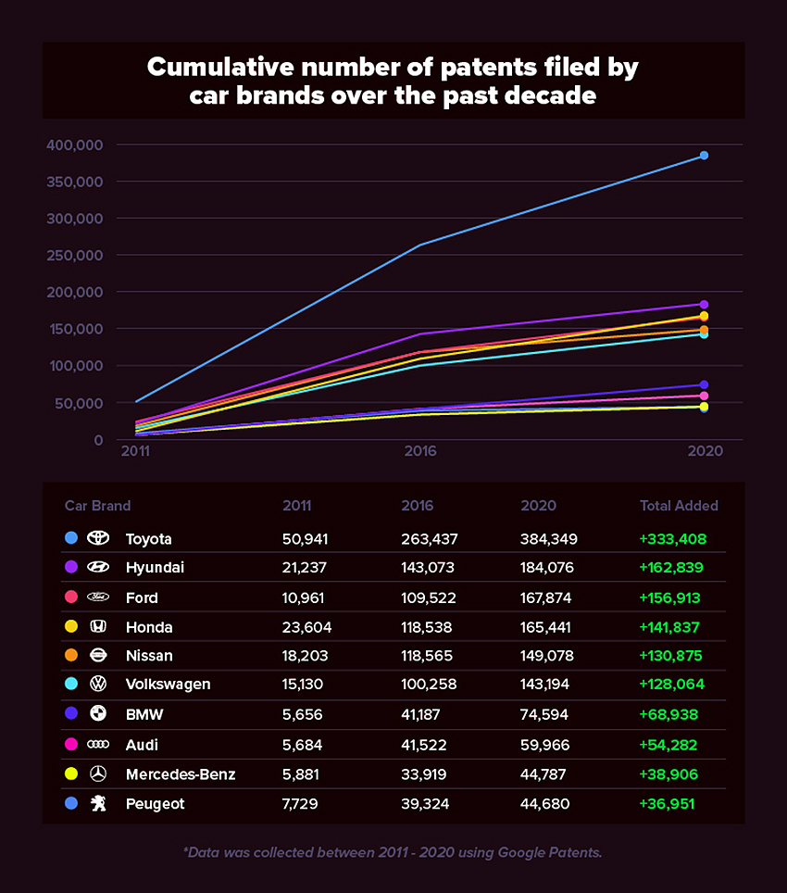
A 2011 és 2020 közötti időszakra vonatkozó statisztikák értelmezésénél szem előtt kell tartani egy fontos jelenséget. Az egy évre jutó szabadalmi bejegyzések száma 2018 után drasztikusan csökkenni látszik, 2020-ra pedig szinte a nullára esett vissza. Nyilvánvaló, hogy a koronavírus pandémia kapcsán hozott költségcsökkentő intézkedések hatással voltak a vállalatok kutató-fejlesztő tevékenységeire is, a minden vállalatnál jelentkező, 90 százalékot meghaladó visszaesés azonban ezzel együtt is irreális.

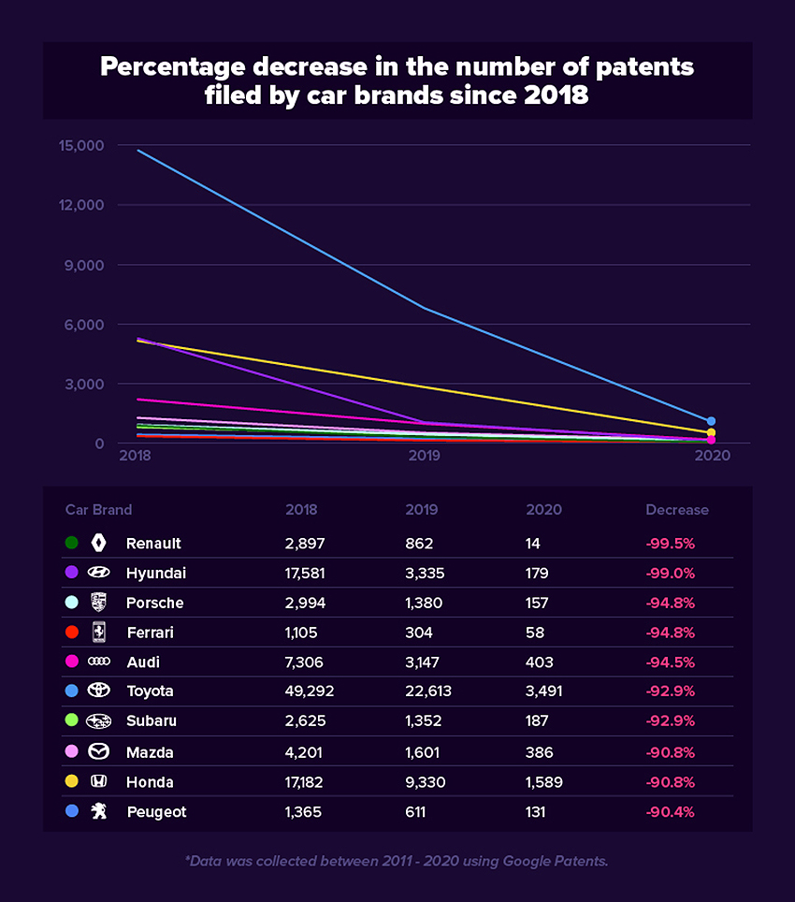
Sokkal életszerűbbnek tűnik, hogy a statisztikákban később fognak megjelenni ezekre az évekre vonatkozó számadatok, és a tényleges növekedés némileg nagyobb annál, mint amit az itt látható táblázatok és grafikonok sejtetnek.
Ez a feltételezés egybevág a közel 300 éve működő, évi másfél milliárd angol fontos forgalmat bonyolító szabadalmi specialistának számító Freshfields Bruckhaus Deringer ügyvédi iroda elemzőinek véleményével is: „Az autóipar jelenleg a harmadik legaktívabb innovációs szektor a távközlés és az információtechnológia mögött, ráadásul a növekedés üteme minden más iparágat leköröz.”
Így egyrészt megállapítható, hogy az autógyártók kivétel nélkül rendkívüli ütemben, exponenciálisan növelték innovációs aktivitásukat, másrészt érdekes látni, hogy az utóbbi két évtizedben hogyan rendeződtek át az erőviszonyok. Vannak persze állandóságok: egyrészt a legerősebb öt szereplő közül négy akkor is, most is ázsiai autógyártó volt, másrészt a Toyota akkor is, most is nagyságrendekkel több szabadalmat jegyeztet be világszerte, mint bármely versenytársa: többet, mint a mindenkori második és harmadik helyen álló piaci szereplő együttvéve.
Ugyanez a helyzet, ha nem az általános autóipari szabadalmakat, hanem az elektromos mobilitáshoz kapcsolódó innovációkat vesszük szemügyre. A Toyota hibrid hajtáslánca közel 25 éve forradalmasította az autóipart; a technológia folyamatos fejlesztése mellett a vállalat a hidrogén üzemanyagcellás kutatások és fejlesztések terén is a világ első számú szakértőjének számít és ez meglátszik a beadott szabadalmak számán is.

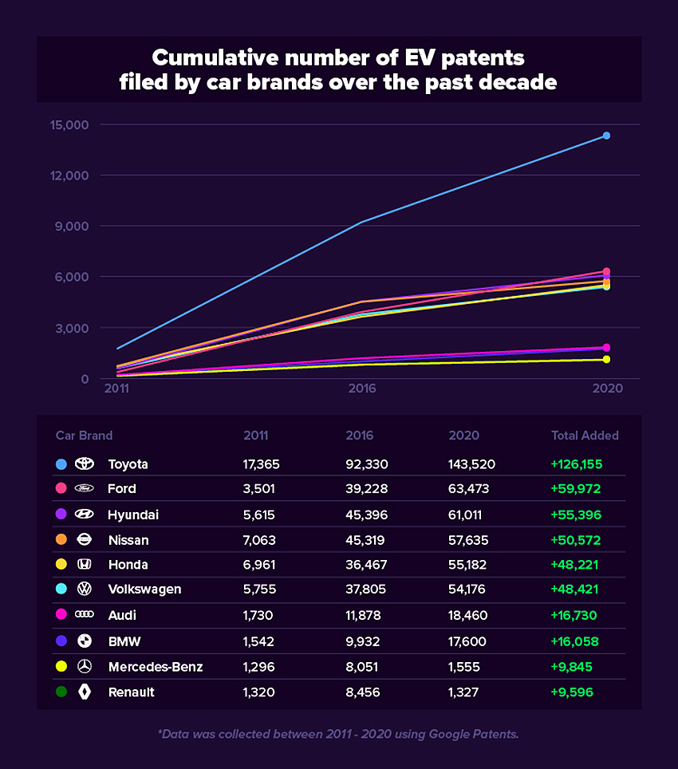
A vállalat tíz év alatt több mint megnyolcszorozta a témában benyújtott szabadalmainak számát. Mivel azonban a villamosítás, a közlekedés szénlábnyomának a csökkentése közös és igen sürgető ügy, ezen szabadalmak jelentős hányadát felszabadította a Toyota , így hozzájárulva ahhoz, hogy a tőle független autógyártók hatékonyabban végezhessék kutatási és fejlesztési tevékenységeiket – a szekértők szerint ez a lépés is hozzájárult ahhoz, hogy egyes autóipari vállalatok a Toyotánál is nagyobb ütemben fejlesztették elektromos technológiáikat.
A részben vagy teljesen elektromos hajtástechnológiák mellett az autonóm mobilitás is egyre nagyobb hangsúlyt kap az elmúlt években; a tíz éve még épp csak körvonalazódó technológia fejlődésének üteme megdöbbentő. Ezen a téren a Toyota tudatosan lassabb ütemű fejlődésre szavazott, mint sok más gyártó: a cégcsoport filozófiája szerint az autónak sokkal inkább támogatnia, mint helyettesítenie kell az embert. Ennek ellenére a vállalat már 2020-ban, a tokiói olimpiai játékok alkalmával bemutatta volna részlegesen önvezető járművekből álló flottáját, a globális sportrendezvényt azonban ismert az okok miatt elhalasztották.

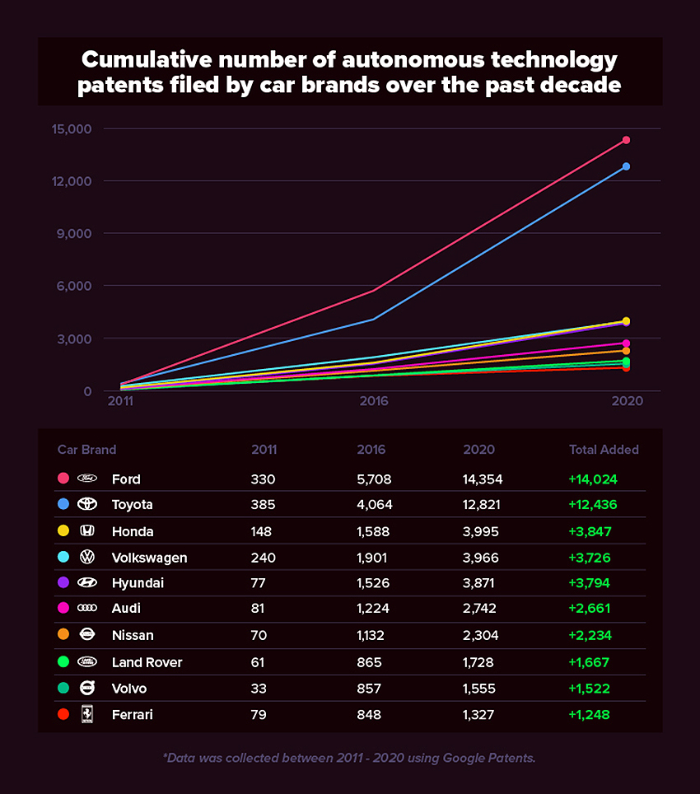
A cégcsoport luxusmárkája, a Lexus Japánban már forgalomba hozta a 2. szintű önvezető képességekkel felvértezett LS szedánt. A lézeres érzékelővel felszerelt limuzin képes önállóan tartani a pozícióját a forgalmi sávban, illetve a követési távolságot az előtte haladó mögött, valamint alkalmas a sávváltási és előzési manőverek önálló végrehajtására is.
Fotók: Toyota, Lexus, Bristolstreet
Adatok: Bristolstreet, Google Patents

Kiadta a Smarter Média Kommunikációs Ügynökség (http://news.smartermedia.hu)
Forrás: https://news.smartermedia.hu/innovacio/ezek-markak-viszik-elore-az-autoipart

